# 上海电机学院本科专业人才培养方案管理办法

## 第一章 总则

**第一条** 本科专业人才培养方案是学校人才培养目标和培养模式的总体设计，是落实学校办学定位和根本任务、保证教学质量和人才培养规格的重要文件，教学计划是专业人才培养方案中课程体系的整体规划，是学校组织教学过程、安排教学任务、管理教学运行的基本依据。为规范本科专业人才培养方案的制订、修订和调整等工作，特制定本办法。

**第二条** 新申请的本科专业由专业所在学院根据要求制定专业的人才培养方案；人才培养方案的修订由学校统一组织，每4年修订一次；人才培养方案的调整是指根据相关政策要求或专业培养目标、办学条件等发生重大变化时，需要对既定人才培养方案进行变更的过程。

## 第二章 人才培养方案的制订（修订）

**第三条** 人才培养方案的制订（修订）要全面贯彻落实党和国家的教育方针，以“立德树人”为基本原则，体现对学生德智体美劳全面发展的基本要求，服务区域经济和社会发展，突显学校办学特色和专业人才培养特色。

**第四条** 在准确把握高等教育发展新形势，对接国家标准和政策要求，聚焦国家战略、业界需求、学校定位、学生发展等内外部需求，深入调查研究并广泛征求意见的基础上，学校出台人才培养方案制定（修订）的指导性意见和基本框架。

**第五条** 人才培养方案的主要内容包括有：专业简介、培养目标、毕业要求、主干学科、核心课程及主要实践教学环节、课程学分学时分布表、课程及教学进程表、课程地图、产教融合型课程、培养目标—毕业要求二维矩阵、毕业要求—课程体系二维矩阵等。

**第六条** 人才培养方案的制订程序

（一）相关二级学院在申请新专业时，必须根据学校关于人才培养方案制定的要求，结合高等教育发展新形势，对接专业质量国家标准和政策要求，聚焦国家战略、业界需求、学校定位、学生发展等内外部需求，制订新专业的人才培养方案。

（二）二级学院要成立新专业人才培养方案制订工作组，要针对新专业开展人才需求的调研，形成人才需求调研报告，用于人才培养方案制订。

（三）新专业人才培养方案制订工作组要组织校内外专家及行（企）业专家开展专业职业能力分析，通过专题研究、讲座、研讨会、走访调研等形式从专业教师、校院管理人员、用人单位、行业企业专家等利益相关者广泛听取意见，形成新专业人才培养方案，经学院教学指导委员会审议通过后报教务处。

（四）教务处组织专家开展新专业人才培养方案的评审，并将通过评审的人才培养方案提交学校教学指导委员会审批通过后执行。

**第七条** 人才培养方案的修订程序

（一）教务处提出人才培养方案修订的指导性意见和基本框架，经学校教学指导委员会审议后，报校长办公会审定批准。

（二）各二级学院成立人才培养方案修订工作组，采用直接和间接评价相结合、定性与定量评价相结合、校内和校外相结合的评价策略，通过调研分析、咨询研讨、交流研讨、问卷调查、访谈调查、座谈会等方式对上一轮人才培养方案的执行情况进行评价，评价结果用于人才培养方案制订。

（三）人才培养方案修订工作组要组织校内外专家及行（企）业专家开展各专业职业能力分析，通过专题研究、讲座、研讨会、走访调研等形式从专业教师、校院管理人员、校友、用人单位、行业企业专家等利益相关者广泛听取意见，形成各专业人才培养方案，经学院教学指导委员会审议通过后报教务处。

（四）教务处组织专家开展各专业人才培养方案的评审，并将通过评审的人才培养方案报学校教学指导委员会审批通过后执行。

## 第三章 人才培养方案调整

**第八条** 经批准执行的人才培养方案必须保持相对稳定，不得随意更改。根据相关政策要求或专业培养目标、办学条件等发生重大变化时，可以启动人才培养方案的调整工作。

**第九条** 人才培养方案的调整程序

（一）各二级教学单位或相关专业根据政策要求或条件变化，提出人才培养方案调整申请，教务处审核后报学校教学指导委员会审批。

（二）涉及多个专业的人才培养方案调整，由教务处统一组织执行；单个专业的人才培养方案调整，由相关二级学院组织执行，调整结果报教务处备案。

**第四章 教学计划变更**

**第十条** 教学计划的实施必须具有相对稳定性，一般不做变更。教学计划变更指在教学计划执行过程中，根据社会经济需求变化、科技发展等情况，对个别课程的课程名称、课程性质、考核方式、学时学分、开课学期、增开停开等进行调整。

**第十一条** 教学计划的变更于每年3月份进行，在秋季学期教学任务下达前完成。由专业负责人填写《上海电机学院教学计划变更申请表》（附件1），经学院教学指导委员会审议，学院分管教学院长审核（由其它教学单位承担教学任务的，应先征求有关教学单位的意见），报教务处审批通过后实施。

**第十二条** 凡未按照规定审批，不能擅自调整教学计划，否则追究相关人员责任，并作为教学事故予以处理。

## 第五章 人才培养方案的汇编和归档

**第十三条** 教务处负责人才培养方案的汇编工作，将汇编成册的人才培养方案发各二级教学单位。

**第十四条** 教务处和各二级教学单位应做好人才培养方案相关材料的管理和归档工作，保证相关档案材料的一致性、完整性和准确性。

**第十五条** 各专业人才培养方案应通过学校网站等途径向学生、教师公开。

## 第六章 附则

**第十六条** 本办法适用于全校全日制本科专业。

**第十七条** 本办法自发文之日起实施，由教务处负责解释。

附件1 上海电机学院教学计划变更申请表

附件2 人才培养方案制定（修订）操作流程

附件3 教学计划变更操作流程

## 附件1

上海电机学院教学计划变更申请表

二级教学单位： 申请时间：

|  |  |  |  |  |  |  |  |  |  |  |  |  |  |
| --- | --- | --- | --- | --- | --- | --- | --- | --- | --- | --- | --- | --- | --- |
| 专业 |  | | | | 年级 | | | | | |  | | |
| 变更 类型 | 增加课程□ | | 停开课程□ | | 开课学期调整□ | | | | | | 更改课程名称□ | | |
| 学时调整□ | | 学分调整□ | | 理论/实验学时分配调整□ | | | | | | 课程性质变更□ | | |
| 其他□： | | | | | | | | | | | | |
| 变更 内容 | 课程代码 | 课程名称 | | 课程性质 | | 学分 | | 总学时 | 理论学时 | 实验学时 | | 修读学期 | 周学时 |
| 变更前 |  |  | |  | |  | |  |  |  | |  |  |
| 变更后 |  |  | |  | |  | |  |  |  | |  |  |
| 增开课程 |  |  | |  | |  | |  |  |  | |  |  |
| 停开课程 |  |  | |  | |  | |  |  |  | |  |  |
| 其他变更 |  |  | |  | |  | |  |  |  | |  |  |
| 执行起始时间 | |  | | | | | 是否适用于其他年级 | | | |  | | |
| 申请调整理由 | 专业负责人签字：  年 月 日 | | | | | | | | | | | | |
| 二级学院意见 | 学院教学指导委员会意见 | | | | | | | | | | | | |
| 主任委员签字：  年 月 日 | | | | | | | | | | | | |
| 二级学院意见 | | | | | | | | | | | | |
| 分管教学院长签字（学院盖章）：  年 月 日 | | | | | | | | | | | | |
| 教务处意见 | 教务处负责人签字（教务处盖章）：  年 月 日 | | | | | | | | | | | | |

填表说明：

1.本表由专业所在二级学院填写；

2.调整类型栏在相应项目后打√，如选“其他”一栏须注明内容。

3.调整课程名称、学时、学分、课程性质以及增删课程等，请在表中“变更前”、“变更后”、“新增课程”“取消课程”四栏相应位置填写，必要时可续表。

4.申请调整理由应明确写明调整原因，可另附说明。

5.新增课程、课程名称、学时、学分调整等须同时附调整后的课程教学大纲。

6.本表一式两份，教务处和申请二级学院各执一份。

附件2 人才培养方案制订（修订）操作流程

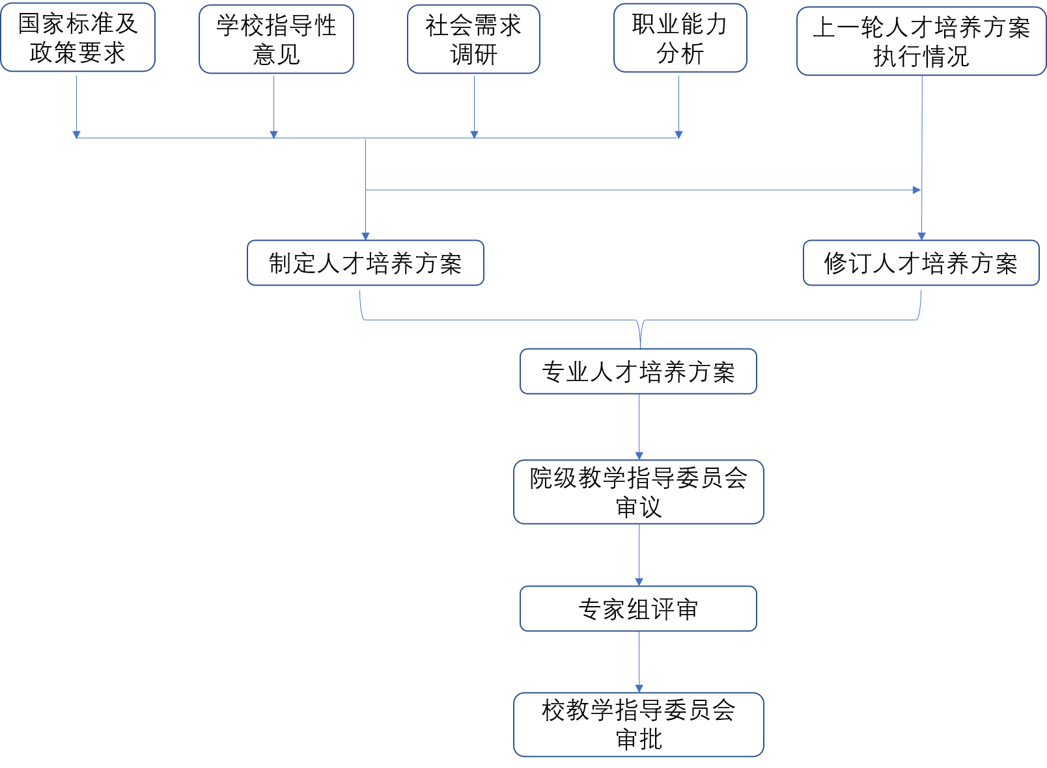

附件3 教学计划变更操作流程

